# Onderwijsproject in Marokko – oproep tot deelname

Heb je zin om samen met Marokkaanse leerkrachten 2 weken les te geven in de streek waar velen van onze Antwerpse leerlingen hun roots hebben?

Dat kan, want van **23 maart tot 5 april 2015** krijgen 10 enthousiaste leerkrachten de mogelijkheid om twee weken naar Marokko te trekken.

Via dit initiatief van het Stedelijk Onderwijs, willen we, rekening houdend met ons pedagogisch project, onze solidariteit tonen door een samenwerking aan te gaan met enkele lagere en middelbare scholen in de regio Oriental en Al Hoceima:

* een basisschool in Bni Kitoune (Kebdana),
* een basisschool in Laatamna (nabij Berkane)
* een vereniging voor de opvang en educatie van mentale gehandicapten in Oujda.
* een collège (= 1e tem 3e middelbaar) in Nador
* een collège (= 1e tem 3e middelbaar) in Zaio
* een collège (= 1e tem 3e middelbaar) in Al Hoceima
* een lycée (= 4e tem 6e middelbaar) in Al Hoceima

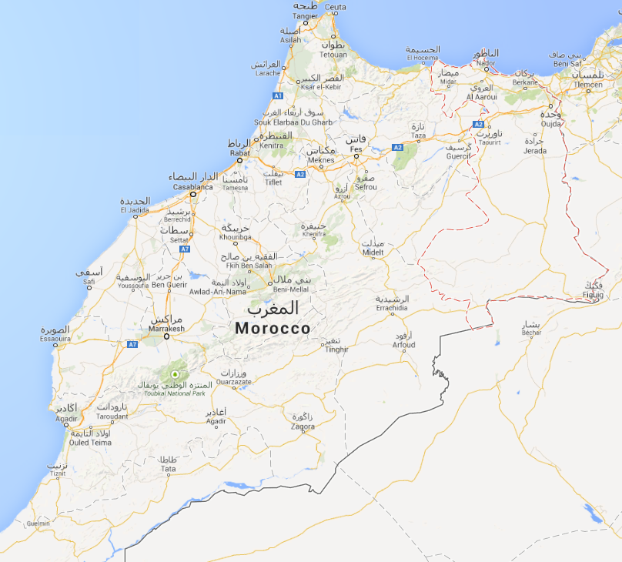

## De doelstellingen van dit project zijn:

- leren samenwerken met collega's uit een andere cultuur

- je eigen wereldbeeld verruimen en interculturaliteit bevorderen

- uitwisselen van expertise om uitdagingen aan te gaan binnen het onderwijs

- uitwisselen en ontwikkelen van nieuwe leermethodieken en didactische materialen

- beter begrijpen van de origine van een groot aantal van de kinderen van Marokkaanse origine in Antwerpen.

- beter begrijpen van de context waarin kinderen van Marokkaanse origine in Antwerpen leven

- ervaring opdoen in het onderwijzen in een vreemde taal (Frans)

We verwachte de volgende resultaten te bereiken:  
- Versterkte kwaliteit van onderwijs in de regio Oriental en Al Hoceima  
- Verhoogde interculturele competenties voor alle betrokken leerkrachten  
- Geïnstalleerd lange termijn partnerschap tussen het onderwijs in de Oriental, Al Hoceima en Antwerpen

Het AGSO is op zoek naar 10 gemotiveerde Antwerpse leerkrachten. Zorg- en SES-leerkrachten mogen zich ook kandidaat stellen.

## Algemene voorwaarden:

* Minimum 2 jaar ervaring hebben in het lesgeven, waardoor je inzicht hebt in het gebruik van verschillend didactisch materiaal, werk- en groeperingsvormen en differentiatie.
* Een goede basiskennis Frans bezitten, om vlotte gesprekken te kunnen voeren met de Marokkaanse partners en in het Frans les te geven
* In het bezit zijn van een internationale reispas, nog 6 maanden geldig na terugkomst.
* Een open ingesteldheid hebben
* Bereid zijn om in een Marokkaans gastgezin te logeren
* Voldoende reiservaring bezitten
* Gemotiveerd en geëngageerd zijn en in groep kunnen samenwerken.
* Bereid zijn om je in te zetten in een voor- en natraject , te beginnen vanaf november 2014 (deelname aan een voorbereidingsweekend, voorbereidend overleg, evaluatievergadering na de reis … )
* Bereid zijn om je ervaring te integreren in de klas voor en na de reis
* Deelnameprijs bedraagt 300 euro. De overige kosten worden gedragen door het Stedelijk Onderwijs.
* Nog niet eerder hebben deelgenomen aan het onderwijsproject Marokko.
* Leerkrachten van een school met een Twinning Marokko project kunnen zich kandidaat stellen maar kunnen niet lesgeven in hun Twinning-partnerschool.

## Lager Onderwijs

* Bereid zijn om samen met de Marokkaanse leerkrachten de meegebrachte materialen te exploreren en samen leren om het ten volle te benutten.
* Je eigen klaspraktijk onder de loep nemen en kijken welke werkvormen en materialen kunnen uitgewisseld worden met de Marokkaanse school.
* Ervaring hebben met interactieve werkvormen, met veel leerlingeninbreng, bij het aanbrengen van wiskunde, taal, wereldoriëntatie, lichamelijke opvoeding en muzische vorming
* Voldoende ervaring hebben om verschillende vakken en leergebieden met elkaar te linken, om zo didactisch materiaal te kunnen aanmaken dat op een veelzijdige manier kan gebruikt worden.
* Verder durven denken dan enkel lesgeven binnen de muren van je klas en de Marokkaanse leerkrachten daar ook warm voor maken.

## Buitengewoon onderwijs, zorg en Gok-leerkrachten:

* Je eigen klaspraktijk onder de loep nemen en kijken welke werkvormen en materialen kunnen uitgewisseld worden met de Marokkaanse school
* Reeds enkele jaren ervaring hebben, zodat je vertrouwd bent met het werken en opstellen van individuele handelingsplannen
* Eventuele ervaring hebben met verschillende doelgroepen
* Speciale aandacht hebben voor het visuele bij het aanmaken van didactisch materiaal.
* Acuut inspelen op een leergebonden situatie wanneer dit zich stelt

## Secundair onderwijs:

* Leerkrachten Frans, Engels, lichamelijke opvoeding, plastische opvoeding of muzische vorming, islamitische godsdienst
* Je eigen klaspraktijk onder de loep nemen en kijken welke werkvormen en materialen kunnen uitgewisseld worden met de Marokkaanse school
* Verder durven denken dan enkel lesgeven binnen de muren van je klas en de Marokkaanse leerkrachten daar ook warm voor maken.
* Bereid zijn om samen met de Marokkaanse leerkrachten de meegebrachte materialen te exploreren en samen leren om het ten volle te benutten.

## Selectieprocedure:

* Vul het kandidaatsformulier in en stuur het voor 30 september 2014 op naar [bram.goris@so.antwerpen.be](mailto:bram.goris@so.antwerpen.be)
* Je wordt uitgenodigd voor een gesprek op 15 oktober 2014 in de namiddag.
* Op 16 oktober 2014 laten we weten of je geselecteerd bent of niet.
* Voor de geselecteerde deelnemers vindt er een infoavond en een verplicht voorbereidend weekend plaats. De data hiervoor worden zo snel als mogelijk bekend gemaakt.